科目代码：130
考 生 答 题 不 准 超 过 此 线
地 区
姓 名
单 位 名 称
准 考 证 号
注射模三级理论知识试卷
试卷编码：618040100131-2025040002
职 业：注射模
等 级：三级
卷 册 一：理论知识
注 意 事 项
1、考试时间：120分钟。
2、请首先按要求在试卷的标封处填写您的姓名、准考证号和所在单位的名称。
3、请仔细阅读各种题目的回答要求，请在答题卡上采用2B的铅笔填涂。
4、不要在试卷上乱写乱画，不要在标封区填写无关的内容。
 | 一 | 二 | 三 | 总 分
得 分

得 分
评分人
一、单选题（每题0.5分，共60分。）
1、职业道德是人们在从事职业活动过程中所遵守的行为规范（ ）。
A、制度 B、总和 C、规定 D、总分
2、良好的职业道德有利于人们养成良好的（ ）习惯。
A、生活 B、工作 C、道德 D、岗位
3、不管做什么工作都应（ ）敬业。
A、爱岗 B、勤劳 C、努力 D、奋发
4、务工者首先应该遵循职业道德的基本（ ）。
A、要求 B、规定 C、情况 D、规范
5、踏实勤劳这不仅是做人的原则，更是（ ）的原则。
A、工作 B、从业 C、社会 D、企业
6、下班时（ ）。
A、要做好机位以及岗位的清洁
B、什么也不用，到时间就可以下班了
C、停机将模具处于闭合位置
D、不清楚
7、职业道德一般只约束（ ）。
A、从事本职业活动的人 B、服务对象
C、职业活动对策 D、职业外部职工
8、现实生活中，一些人不断地从一家公司“跳槽”到另一家公司。虽然这种现象在一定意义上有利于人才的流动， 但它同时也说明这些从业人员缺乏（ ）。
A、工作技能 B、强烈的职业责任感
C、光明磊落的态度 D、坚持真理的品质
9、下列关于爱岗敬业的说法中，你认为正确的是（ ）。
A、市场经济鼓励人才流动，再提倡爱岗敬业已不合时宜
B、即便在市场经济时代，也要提倡“干一行、爱一行、专一行”
C、要做到爱岗敬业就应一辈子在岗位上无私奉献
D、在现实中，我们不得不承认，“爱岗敬业”的观念阻碍了人们的择业自由
10、关于爱岗敬业的说法中，你认为不正确的是（ ）。
A、爱岗敬业是现代企业精神
B、现代社会提倡人才流动，爱岗敬业正逐步丧失它的价值
C、爱岗敬业要树立终生学习观念
D、发扬螺丝钉精神是爱岗敬业的重要表现
11、机械图样中尺寸线、尺寸界线、剖面线等用（ ）绘制。
A、细实线 B、细虚线 C、细点画线 D、双点画线
12、尺寸标注中 “φ”表示（ ）符号。
A、直径 B、半径 C、球直径 D、球半径
13、现行机械制图国家标准中，取消旋转视图后，机件倾斜结构的外形，可改用（ ）来表达。
A、局部视图 B、斜视图 C、向视图 D、剖视图
14、孔的最大实体实效尺寸为（ ）。
A、最小极限尺寸+形位公差值 B、最小极限尺寸-形位公差值
C、最大极限尺寸+形位公差值 D、最大极限尺寸-形位公差值
15、φ10f6 、φ10f7和φ10f8 相等的是（ ）。
A、标准公差 B、上偏差 C、下偏差 D、尺寸精度
16、感应加热工件表面时，涡流在零件截面上的分布是（ ）。
A、均匀的 B、表面大，中心小
C、表面小，中心大 D、不确定
17、共析钢加热到Ac1以上时，将发生（ ）。
A、铁素体向奥氏体转变 B、渗碳体向奥氏体转变
C、珠光体向奥氏体转变 D、铁素体向珠光体转变
18、合金钢油冷淬火时，（ ）的作用比较突出。
A、组织应力 B、热应力 C、载荷应力 D、机械应力
19、溢流阀的作用是配合油泵等溢出系统中多余的油液，使系统保持一定的（ ）。
A、压力 B、流量 C、流向 D、清洁度
20、并联电路中, 电流的分配与电阻成（ ）。
A、正比
B、反比
C、1899年12月31日 01:01:00
D、1899年12月31日 02:01:00
21、使用砂轮机时，操作者应站在砂轮的（ ）。
A、正面 B、侧面或斜侧面
C、背面 D、任意位置
22、使用工量具及辅助设备对各类设备进行安装、调试和维修的人员是（ ）。
A、普通钳工 B、机修钳工 C、工具钳工 D、）检验钳工
23、为保证铣削台阶、直角沟槽的加工精度，必须校正工作台的“零”位，也就是纵向进给方向与主轴线的（ ）。
A、平行度 B、对称度 C、平面度 D、垂直度
24、常用金刚砂轮磨削（ ）。
A、40Cr B、硬质合金 C、45 D、Q235
25、下列叙述中（ ），不属于确定加工路线时应遵循的原则。
A、加工路线应保证被加工零件的精度和表面粗糙度
B、使数值计算简单，以减少编程工作量
C、应使加工路线最短，这样既可以减少程序，又可以减少空刀时间
D、对于既有铣面又有镗孔的零件，可先铣面后镗孔
26、数控机床一般采用机夹可转位刀具， 与普通刀具相比机夹可转位刀具有很多特点，但（ ），不是机夹可转位刀具的特点。
A、刀具要经常进行重新刃磨
B、刀片和刀具几何参数和切削参数的规范化、典型化
C、刀片及刀柄高度的通用化、规则化、系列化
D、刀片或刀具的耐用度及其经济寿命指标的合理化
27、在电火花成形加工中，（ ）状态属于正常放电状态。
A、电压表剧烈摆动 B、电流表剧烈摆动
C、均匀的炸裂声 D、发出蓝色电弧
28、大面积型腔的粗加工电极最好选择（ ）。
A、石墨 B、紫铜 C、黄铜 D、钼
29、合模装置必须具备的特性有（ ）。
A、足够的合模力和系统刚性 B、足够的模具安装空间
C、具备慢—快—慢的运动特性 D、以上皆是
30、在合模共有四个阶段，其中高压合模的前一个阶段为（ ）合模。
A、快速 B、低速 C、低压 D、高压
31、用来表示熔融胶料充填模具型腔快慢的参数是（ ）。
A、注射压力 B、螺杆转速 C、注射速率 D、注射量
32、由于塑料成型时产生分子取向，与分子链相垂直的方向，其强度将（ ）平行方向。
A、高于 B、差于 C、相等于 D、无法比较
33、涂层刀片适合于（ ）车削工件。
A、浅切深 B、低进给 C、高速大进给 D、低速小进给
34、在加工条件相同时，用（ ）刀具产生的切削力最小。
A、陶瓷刀具 B、硬质合金刀具
C、高速钢 D、产生的切削力都一样
35、用量具测量读数时，目光应（ ）量具的刻度。
A、垂直于 B、倾斜于 C、平行于 D、任意
36、测量配合之间的微小间隙时，应选用（ ）。
A、游标卡尺 B、百分表 C、千分尺 D、塞尺
37、导柱更多是安装在（ ）。
A、定模一侧 B、动模一侧 C、两侧 D、不好说
38、下图是国内某著名模架厂的三板模的模架结构简图，其中使用最广泛的是（ ）。 见图38-M 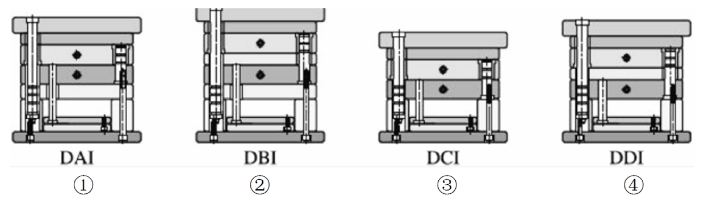
A、① B、② C、③ D、④
39、MasterCAM软件中，复杂模芯的粗加工一般选用（ ）方式加工。
A、平行式铣削精加工 B、挖槽粗加工
C、浅平面铣削精加工 D、环绕等距精加工
40、MasterCAM软件中，“素材模型”一般用于（ ）方式加工。
A、平行式铣削精加工 B、等高外形铣削精加工
C、清角加工 D、环绕等距精加工
41、（ ）负责申报生产许可证的产品和进口劳动防护用品的质量检验。
A、国家安全生产监督管理局
B、国家劳动防护用品质量监督检验中心
C、国家市场监督管理总局
D、国家社会保障局
42、操作机械时，工人要穿“三紧”式工作服，“三紧”是指（ ）紧、领口紧和下摆紧。
A、袖口 B、裤口 C、裤腿 D、裤腰
43、正确佩戴安全帽有两个要点：一是安全帽的帽衬与帽壳之间应有一定间隙;二是（ ）。
A、必须系紧下颚带 B、必须时刻佩戴
C、必须涂上黄色 D、必须涂上红色
44、安全带应（ ）。
A、将绳打结后使用 B、高挂低用
C、将挂钩直接挂在安全绳上使用 D、确实有危险才用
45、按照产品数量分类的检验有（ ）。
A、抽样检验 B、流动检验 C、固定检验 D、最终检验
46、按照对产品损害程度分类的质量检验有（ ）。
A、强度检验 B、重复检验 C、破坏性检验 D、安全检验
47、根据《中华人民共和国劳动法》规定，国家建立伤亡事故和职业病统计报告和处理制度。（ ）级以上各级人民政府劳动行政部门、有关部门和用人单位应当依法对劳动者在劳动过程中发生的伤亡事故和劳动者的职业病状况，进行统计、报告和处理。
A、街道 B、县 C、市 D、省
48、根据《中华人民共和国劳动法》规定，未成年工是指年满（ ）周岁未满十八周岁的劳动者。
A、十四 B、十五 C、十六 D、十七
49、根据《中华人民共和国劳动法》规定，对怀孕（ ）个月以上的女职工，不得安排其延长工作时间和夜班劳动。
A、五 B、六 C、七 D、八
50、根据《中华人民共和国劳动法》规定，（ ）级以上各级人民政府劳动行政部门监督检查人员执行公务，有权进入用人单位了解执行劳动法律、法规的情况，查阅必要的资料，并对劳动场所进行检查。
A、街道 B、县 C、市 D、省
51、为了方便取件，能将积存在喷嘴内的冷料连同主浇道的料柱一起拉出，要求喷嘴口直径d 应（ ）浇口套主浇道直径d0。
A、稍小于 B、稍大于
C、等于 D、等于或稍大于
52、一般保压压力是塑料充模最高压力的（ ）。
A、10％～ 20％ B、30％～ 40％
C、50％～ 60％ D、70％～ 80％
53、为了防止注射成型时，出现漏流现象和熔料积存的死角，喷嘴头凸球面圆弧半径R应（ ）模具主浇道衬套的凹面圆弧半径R0。
A、等于或稍大于 B、等于或稍小于
C、小于 D、无关
54、注塑机的调模是通过（ ）驱动四个拉杆上的调节螺母同步旋转而实现。
A、液压泵 B、液压缸 C、液压马达 D、液压阀
55、安装模具时，应注意的事项是（ ）。
A、检查定位孔和定位圈是否配合 B、检查钢索、吊环等有无隐患
C、严防模具撞击机台 D、以上皆是
56、以下哪一个部件是成型零件（ ）。
A、导柱 B、型腔 C、锁紧块 D、斜导柱
57、如果注塑机喷嘴头部半径为18mm，那么主流道衬套凹坑半径不可以采用的是（ ）。
A、16mm B、20mm C、22mm D、24mm
58、一般地，模具设计和制造时，型芯尺寸先取（ ）值，型腔尺寸先取（ ）值，便于修模和防止模具自然磨损。
A、大、大 B、小、大 C、小、小 D、大、小
59、一般地，抽芯滑块尽量设计在（ ）部分，并且希望塑件对动模的包紧力（ ）定模部分。
A、动模、小于 B、定模、小于 C、动模、大于 D、定模、大于
60、一般地，液压抽芯适用于抽芯距离（ ），动作时间（ ）的场合。
A、长、固定 B、长、灵活 C、短，灵活 D、短、固定
61、凹模是成型塑件（ ）的成型零件。
A、内表面 B、外表面 C、上端面 D、下端面
62、下列不属于推出机构零件的是（ ）。
A、推杆 B、复位杆 C、型芯 D、推板
63、（ ）的作用，除了用其顶部端面构成冷料穴的部分几何形状之外，还负责在开模时把凝料从主流道中拉出。
A、推杆 B、冷料穴 C、拉料杆 D、型腔
64、多型腔模具适用于（ ）生产。
A、小批量 B、大批量 C、高精度要求 D、试制
65、下列不属于注射模导向机构的是（ ）。
A、导柱 B、导套 C、导向孔 D、推杆
66、滑块耐磨板可选用（ ）材料。
A、油钢 B、不锈钢 C、透气钢 D、铸铁
67、模胚B板加工时，其工件坐标一般如何设置（ ）。
A、XY四面分中，Z底部为零 B、XY四面分中，Z顶部为零
C、XY基准角单边，Z顶部为零 D、XY基准角单边，Z底部为零
68、如下图所示的滑块，其工件坐标设置合理的是（ ）。 见图68-M 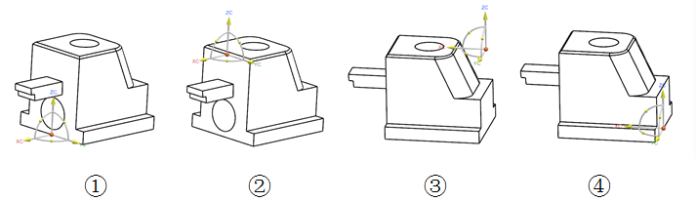
A、① B、② C、③ D、④
69、如68题图所示的滑块，其斜面的精加工方法是（ ）。
A、平行精加工 B、流线精加工 C、等高精加工 D、外形精加工
70、如68题图所示的滑块，其前端的圆孔的作用是（ ）。
A、装定位柱 B、装弹簧 C、减料 D、成型
71、如右图所示的滑块的斜孔，一般用（ ）设备加工。 见图71-M 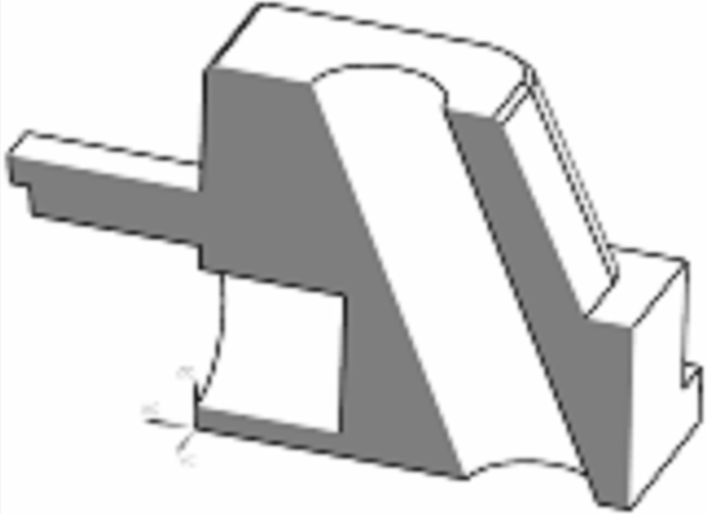
A、万能立式铣床 B、五轴加工中心
C、钻床 D、镗床
72、顶针板上的Φ50支撑柱孔一般用（ ）的方法加工。
A、钻孔 B、线切割 C、镗孔 D、铰孔
73、如右图所示的模芯，其流道要如何加工（ ）。 见图73-M 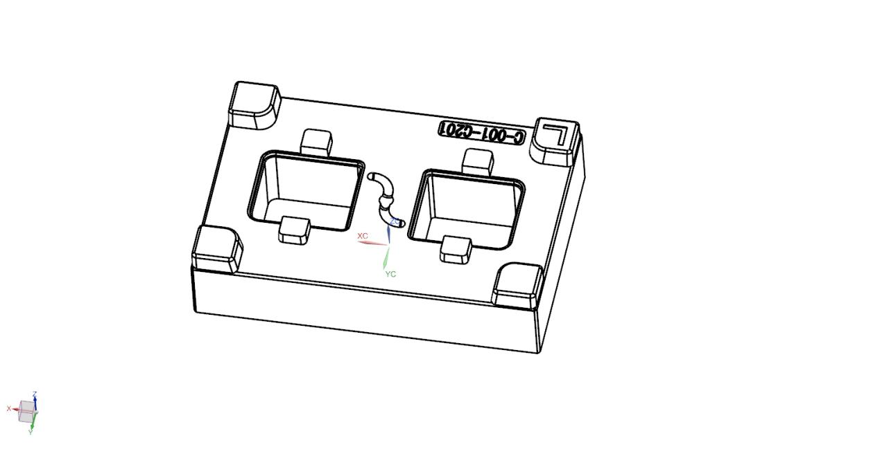
A、球刀数铣 B、球刀普铣 C、立铣刀数铣 D、立铣刀普铣
74、如右图所示，其镶件孔一般用（ ）设备加工。 见图74-M 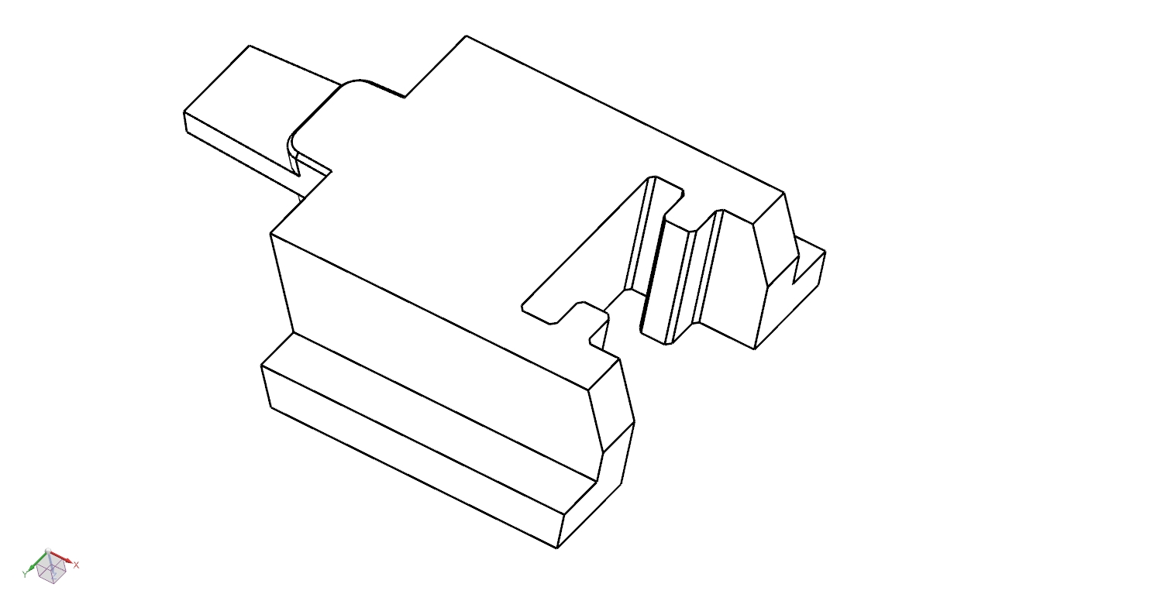
A、铣床 B、刨床 C、钻床 D、线切割
75、如右图所示的滑块，其后面的T形槽，一般采用（ ）设备加工。 见图75-M
A、铣床 B、刨床 C、数控铣 D、线切割
76、如右图所示的滑块，其前面的凸台，一般采用（ ）设备加工。 见图76-M
A、磨床 B、刨床 C、数控铣 D、电火花
77、下面的机械加工设备，（ ）设备加工的表面粗糙度最好。
A、铣床 B、磨床 C、数控铣 D、线切割
78、若分型面是平面，此分型面用平面磨床精加工，可能会导致（ ）问题。
A、配模困难 B、排气不良
C、尺寸NG D、表面粗糙度差
79、线切割时，一般要先在要线切割的位置加工穿丝孔，加工穿丝孔一般用（ ）设备。
A、电火花打孔机 B、台钻
C、摇臂钻 D、铣床
80、滑块耐磨板的最后一道加工工序是（ ）。
A、淬火 B、加工油槽 C、精磨大平面 D、精磨侧面
81、如何判断模具抛光的表面质量，以下阐述正确的是（ ）。
A、操作者用肉眼判断，模具表面几何形状是否正确，有无起伏不平的长形波浪纹
B、操作者自己动手局部抛一小块进行验证
C、操作者可以用仪器来检测，如采用光学干涉技术
D、以上皆是
82、模具抛光产生的橘皮纹主要原因是（ ）。
A、抛光过度 B、渗氮过度
C、抛光压力过大及抛光时间过长 D、以上皆是
83、在量具点检中发现百分表的校对样块碰伤时，应该（ ）。
A、使用砂纸将碰伤部位磨平继续使用
B、只要不影响校对，则将就使用
C、送计量室更换新样块并在点检表上注明
D、悄悄与别的检验员更换
84、用卡规测量轴颈时，通规通过而止规不通过，则这根轴的轴颈尺寸（ ）。
A、合格 B、不合格
C、可能合格也可能不合格 D、ABC 都不是
85、加工零部件的首件必须进行检验确认，首件检验确认权限是（ ）。
A、操作者的自检 B、检验员的专检
C、操作者互检 D、自行请人检验确认
86、注射模在装配过程中，如果顶针低于型芯，则可以（ ）较简单。
A、磨方铁提高顶针 B、垫顶针
C、磨垃圾钉提高顶针 D、降低型芯
87、顶杆推出时制品变形，可能的原因有（ ）。
A、顶出力不均匀 B、顶杆直径太小
C、顶杆与顶杆孔间隙太小 D、以上皆是
88、模具擦穿位在配模时，通常用红丹确认其松紧程度，以下描述正确的是（ ）。
A、以红丹未碰到为宜 B、以红丹刚刚碰到为宜
C、以红丹被擦掉为宜 D、都可以
89、大滑块下的耐磨板调整时，应使耐磨板（ ）。
A、高出模板大面0.05～0.1mm
B、高出模板大面0.5～1mm
C、低于模板大面0.05～0.1mm
D、低于模板大面0.5～1mm
90、在修配注射模具分型面封胶部分的规格时，以下说法错误的是（ ）。
A、中小型模具10～20mm
B、大型模具30～50mm
C、封胶位以外部分避空
D、封胶位越大越好，以增加封胶位可靠性
91、注射模具的三级维修保养中，没有特别要求，一般不拆解（ ）。
A、A板 B、B板 C、C板 D、顶针板
92、拆解斜顶时，一般从型芯的（ ）方向取出。
A、正面 B、背面 C、侧面 D、垂直面
93、模具的内型内粗研磨磨料粒度用（ ）。
A、46#～90# B、100#～120#
C、W28～W10 D、60#～80#
94、用（ ）处理注射模表面可得到亚光面制品。
A、电火花 B、喷丸 C、照相腐蚀 D、化学腐蚀
95、模具内外型面研磨时，属于平面研磨的总余量是（ ）。
A、0.04～0.06 B、0.02～0.04
C、0.06～0.08 D、0.03～0.05
96、装配模具时如果遇到电加工纹部配装时，则选用如下那种锉刀锉配（ ）。
A、什锦锉刀 B、合金锉刀 C、粗纹大锉刀 D、粗纹扁锉刀
97、检测三板模开模顺序时，发现A、B板之间先打开，此刻应该调整（ ）。
A、尼龙锁模器 B、复位弹簧 C、拉杆 D、导柱
98、模具的温度直接影响到塑件的质量和生产效率，以下做法正确的是（ ）。
A、把多组水管串联 B、把多组水管并联
C、水管要尽量避免串联和并联 D、都可以
99、注塑成型中及时地将气体排出到模具外是十分必要的，以下哪个缺陷不是因为排气不良引起（ ）。
A、填充速度变慢 B、产品烧焦
C、熔接线处脆弱 D、飞边
100、要提高塑料制品的结晶度，可采用的方法有（ ）。
A、热处理或提高模温 B、提高注射速度
C、提高注射压力 D、提高背压力
101、塑料制品变色的原因是（ ）。
A、模具温度过低 B、模具温度过高
C、塑料颗粒太粗 D、上料量不准
102、以下方法中不可以改变注射压力的是（ ）。
A、调节供油压力 B、更换螺杆
C、更换料筒 D、增加注射量
103、注射压力过低产生的现象是（ ）。
A、产生毛边 B、不易充满模腔
C、制品应力较大 D、制品表面粗糙
104、制品表面起泡的原因可能是（ ）。
A、模压时间过短 B、模具粗糙度太大
C、上料份量不足 D、模具压力过大
105、注射成型时料筒内的温度应设置在（ ）内。
A、粘流温度～热分解温度 B、玻璃化温度～热分解温度
C、脆化温度～粘流温度 D、玻璃化温度～粘流温度
106、对于粘度高、热稳定性差的塑料（如：硬聚氯乙烯），宜选用（ ）。
A、短型开式喷嘴 B、闭锁式喷嘴
C、混色喷嘴 D、小孔型开式喷嘴
107、制品表面有黑点，属于（ ）缺陷。
A、工艺问题 B、性能问题 C、外观 D、以上皆是
108、根据制品的缺陷，注塑机需要进行控制的成型工艺参数有（ ）。
A、温度 B、压力 C、注射速度 D、以上皆是
109、前段开模慢速主要是为了（ ）。
A、避免拉裂塑件表面 B、缩短成型周期
C、提高生产效率 D、使机器运动更平稳
110、以下塑料中，成型后需进行调湿处理的有（ ）。
A、PE B、PP C、PA D、PC
111、注塑机预塑时螺杆是（ ）。
A、前移 B、不动
C、边旋转边后退 D、先前移再后退
112、注塑机如果溶胶量少，制品会出现（ ）。
A、凹陷 B、溢边 C、银纹 D、烧焦
113、喷嘴的温度应该（ ）料筒的最高温度。
A、等于 B、低于 C、高于 D、不影响
114、注塑机锁模力应该（ ）注射压力乘以制品成型面积。
A、大于 B、等于 C、小于 D、其他
115、为了不使加料口处的塑料熔结，保持加料的顺畅，在加料口附近要设置（ ）。
A、加热装置 B、计量装置
C、冷却装置 D、强制加料装置
116、模具的三级保养是指（ ）。
A、模具易损部件根据寿命的更换保养
B、日常生产过程中需要进行的保养
C、根据模具生产制品的批量进行的保养
D、模具日常生产完毕的下模保养
117、每批次注射生产开始时，必须进行塑件首件封样，该批次注射生产结束时，必须保留塑件末件，并将末件与首件进行对比，确定（ ）内容。
A、送样 B、维修 C、测量 D、出货
118、塑件粘模，以下可解决的维修方法是（ ）。
A、加厚定模固定板 B、加厚动模固定板
C、加多顶出机构 D、加大注射压力
119、潜伏式浇口凝料断在隧道里，直接在注塑机上取出的可靠方法是（ ）。
A、烧热模具至塑料熔点
B、用尖錾
C、用手电钻钻
D、用带钩的尖顶钉加热放入冷却后拔出
120、电阻丝加热系统模具在与注塑机接触的两板上都装上胶板，其目的是（ ）。
A、保护模具 B、绝缘 C、保护注塑机 D、装饰

得 分
评分人
二、多选题（每题1分，共20分。）
121、识读装配图，下列零件中，属于标准模架组成零件的是（ ）。 见图1-M 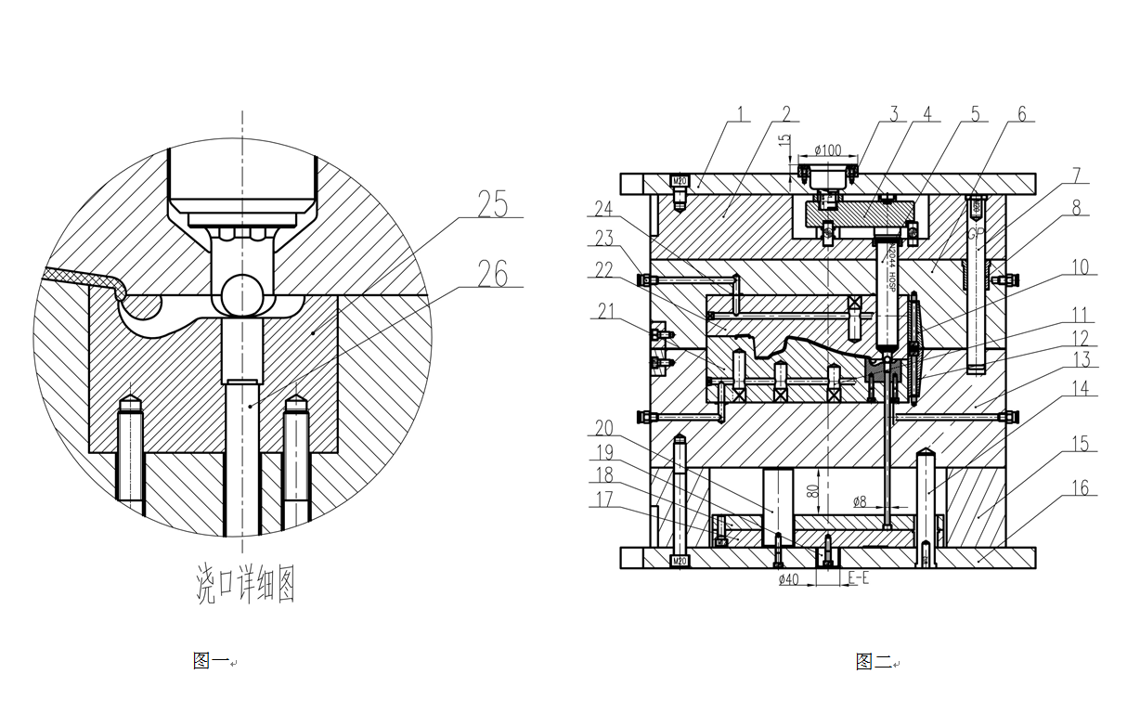
A、零件1 B、零件2
C、零件4 D、零件5
E、零件13
122、识读装配图，下列零件中，属于顶出系统组成零件的是（ ）。 见图2-M
A、零件14 B、零件17
C、零件18 D、零件20
E、零件26
123、识读装配图，关于零件26的描述正确的是（ ）。 见图3-M
A、把主流道拉出
B、顶出浇注系统
C、叫推杆
D、是Z形
E、前端的台阶能让水口凝料不移位
124、识读装配图，下列零件中，属于热流道零件的是（ ）。 见图4-M
A、零件4 B、零件5
C、零件7 D、零件8
E、零件26
125、识读装配图，可以确定的信息是 （ ）。 见图5-M
A、是两板模 B、有热流道系统
C、浇口自动去除 D、有推管推出
E、有外抽滑块
126、识读装配图，以下各项描述正确的是（ ）。 见图6-M
A、零件4的隔热空气间隙应不小于8mm
B、零件4要用导热性差的材料做垫块
C、生产时要外接温控箱
D、零件5的隔热空气间隙在3mm左右
E、压力损失小
127、识读装配图，对于零件4的描述正确的是（ ）。 见图7-M
A、是流道板 B、常用中碳钢或中碳合金钢制造
C、导热性能要好 D、材料是紫铜
E、要有足够的刚度
128、识读装配图，对于零件5描述正确的是（ ）。 见图8-M
A、是热咀 B、内加热式喷嘴
C、针阀式喷嘴 D、热量损失少
E、射胶压力损失小
129、识读装配图，关于这套模具的零件14的描述正确的是（ ）。 见图9-M
A、是顶针板导柱 B、标配模架没有这个零件
C、动作要顺畅可靠 D、表面高频淬火
E、精密模具一般要配这个零件
130、识读装配图，对于零件20的描述正确的是（ ）。 见图10-M
A、是支撑柱
B、避免B板受射胶压力而变形
C、没布置零件20可能会导致制品有飞边
D、要比C板略高
E、与顶针板间隙配合
131、识读装配图，关于这套模具的浇注系统描述正确的是（ ）。 见图11-M
A、是点浇口的演变 B、可自动切除水口
C、不会损伤塑件表面 D、只能做在产品外表面
E、比细水口模具结构简单
132、识读装配图，以下描述正确的是（ ）。 见图12-M
A、这类模架要定制 B、这类浇口最常见
C、浇口不影响制品表面 D、射胶压力降大
E、浇口加工困难
133、识读装配图，对于零件23的描述正确的是（ ）。 见图13-M
A、水嘴 B、温控系统不可能是高温水或油
C、内部介质进出温差不超过5° D、这种接头连接水管比较牢靠
E、安装位置是英制密封管螺纹
134、识读装配图，对于零件24的描述正确的是（ ）。 见图14-M
A、垫片
B、密封圈
C、截面是圆形，因此安装槽要加工为半圆环
D、安装后要比模框底面略高
E、外侧（大径）要与安装槽接触
135、识读装配图，对于零件19 的描述正确的是（ ）。 见图15-M
A、是顶棍附件
B、每套模具只有1个这样的零件
C、这个零件与零件16的孔是间隙配合
D、这个零件可避免顶棍的空行程
E、这个零件的精度要求很高
136、识读装配图，下列说法正确的是（ ）。 见图16-M
A、有加热式流道 B、是开放式喷嘴
C、浇注系统有冷料 D、价格昂贵
E、结构复杂
137、识读装配图，对于零件7的描述正确的是（ ）。 见图17-M
A、是定位销 B、定位零件2和零件6
C、头部的螺纹用途是拆装 D、一般要定制
E、保证热流道的安装位置准确
138、识读装配图，对于零件25的描述正确的是（ ）。 见图18-M
A、水口镶件 B、采用瓣合结构
C、瓣合结构便于加工弯钩式浇口 D、采用整体结构
E、可用CNC加工或放电加工
139、识读装配图，对于零件10和12的描述正确的是（ ）。 见图19-M
A、斜压板 B、便于模芯的拆装维护
C、利于基准统一 D、侧面斜度一般为5°
E、布置在模具基准角的对侧
140、识读装配图，对于零件26的描述正确的是（ ）。 见图20-M
A、推杆（顶针） B、优先采用圆形截面的
C、直径尽量3mm以上 D、小于3mm要选用阶梯形式
E、优先采用方形截面的

得 分
评分人
三、判断题（本大题共40题，第141~180题，每题0.5分，共20分。不选、错选均不得分。）
141、（ ）塑料收缩率是材料固有的属性，它与注塑成型工艺、塑料制品设计、模具结构设计无关。
142、（ ）注塑机锁模力不足时，容易发生制品飞边现象。
143、（ ）抽芯设计时，斜导柱与开模方向的夹角一般要大于锁紧块与开模方向的夹角2°～3°。
144、（ ）注射模具顶出位置应设置在脱模力较小的地方，如靠近型芯、筋等等。
145、（ ）机械零件的轮廓算术平均偏差Ra 越小，表示该零件的表面粗糙度越小。
146、（ ）冷却系统是为保证生产中的模具保持一定的恒温，避免模具局部温差而设计的循环冷却回路。
147、（ ）产品顶出的推力点应作用在制品承受力最小的部位。
148、（ ）零件图是表示产品装配、连接关系的图样。
149、（ ）二板式结构的注射模其特征是浇注系统的冷凝料与塑件是在不同的分型面上取出的；而三板式结构的注射模却是在同一个分型面上取出的。
150、（ ）分型面选择的最重要的原则是：必须开设在制品断面轮廓最大的地方，否则，制品只能强脱或抽芯。
151、（ ）聚碳酸酯（ PC）熔体黏度较大，在加热过程中具有明显的熔点，成型过程中宜选择较高的料筒温度和模具温度，以减小制品内部的残余内应力。
152、（ ）注射模具中设置支撑柱的主要目的是给顶针板导向。
153、（ ）任何塑件产品上的螺纹脱模都可以采用强行脱模的办法推出。
154、（ ）模具冷却系统中，入水温度和出水温度之差越小越好。
155、（ ）某塑料件两孔间距离为10mm（自由尺寸），塑料平均收缩率是0.5%，模具上该尺寸可以设计为9.95mm。
156、（ ）注塑机喷嘴圆弧半径必须小于模具主流道衬套圆弧半径。
157、（ ）两板式注射模具的流道凝料和制品从不同的分型面取出。
158、（ ）对于已经淬硬的模具钢，无法用CNC 进行精加工。
159、（ ）抽芯机构设计在定模比较简单，而设计在动模就比较复杂。
160、（ ）ABS 与PA 相比较，前者更容易发生飞边现象，这是因为前者的流动性较强。
161、（ ）熔融塑料进入型腔后，由于型腔的表面散热黏度下降，使流动性改善，因此流到末端时其熔接强度提高。
162、（ ）根据动力来源的不同，侧向分型与抽芯机构一般可以分为手动、气动、液动和机动四类。
163、（ ）潜伏式浇口和点浇口都是可以自动脱落的进浇方式。
164、（ ）在安排产品在型芯方位时，尽量避免侧向分型或抽芯以利于简化模具结构。
165、（ ）分型面的选择应有利于制品脱模，一般而言，分型面的选择应尽可能保证制品在开模后停留在定模一侧。
166、（ ）三板式注射模具的流道凝料和制品从不同的分型面取出。
167、（ ）设计分流道时，应先选较大的尺寸，以便于试模后根据实际情况进行修整。
168、（ ）模具在注射机上的安装主要方法有螺钉直接固定和压板固定两种形式。
169、（ ）开模行程（又称合模行程）是指模具开合过程中注射机动模固定板的移动距离。
170、（ ）从有利于塑件的脱模确保在开模时使塑件留于动模一侧考虑, 分型面应选择在塑件的最大轮廓处。
171、（ ）同一塑料在不同的成型条件下，其流动性是相同的。
172、（ ）同一塑件的壁厚应尽量一致。
173、（ ）对于吸水性强的塑料，在成型前不需要进行干燥处理。
174、（ ）在注射成型中，料温高，流动性也大。
175、（ ）任何模具上都不需设有冷却或加热装置。
176、（ ）一副塑料模可能有一个或两个分型面，分型面可能是垂直、倾斜或平行于合模方向。
177、（ ）填充剂是塑料中必不可少的成分。
178、（ ）所有的塑料制件都可以使用强制脱模。
179、（ ）水敏性强的塑料成型前不需要干燥。
180、（ ）注射成型时，为了便于塑件的脱模，在一般情况下，使塑件留在动模上。

